23.04.2022

**Raport z testów strony testowej restauracji**

**Imię testera:** Natalia

**Data i godzina rozpoczęcia testów:** 23.04.2022 12:12

**Środowisko, na których odbywały się testy:** Android studio 2021.1.1.23

**Obszary aplikacji oraz rodzaje testów wykonane:** Strona startowa

**Wnioski:**

Udało się zrealizować zaplanowane testy. Nie pojawiły się żadne problemy zarówno ze środowiskiem jak i z aplikacją. Zgodnie z założeniami przechodzi prawidłowo ze strony startowej do kolejnej aktywności. Strona startowa jest czytelna i działa bez zarzutów. Testowanie zajęło około pół godziny.

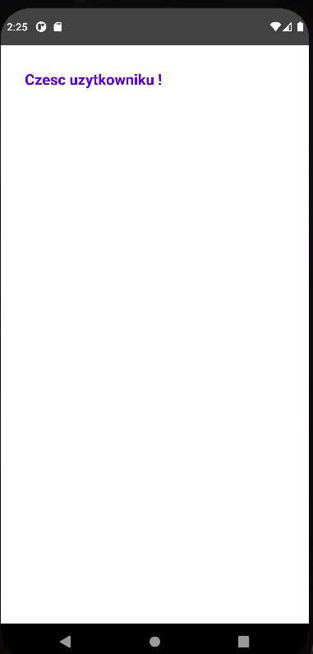 Strona startowa: Druga aktywność:

